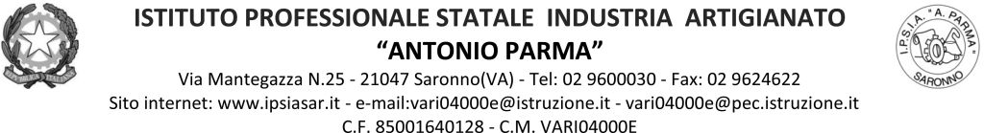
Circ. n. 009 Saronno, 1° Settembre 2021

ALLA CLASSE 1AS del 2020/21
STUDENTI - GENITORI
DOCENTI

Oggetto: Formazione classi seconde Socio sanitario a.s. 2021/22

Visto il numero di iscrizioni alla classe seconda dell’indirizzo Socio-sanitario per l’a.s. 2021/22;
vista l’autorizzazione dell’Ufficio Scolastico Territoriale di Varese;
sentiti i docenti delle classi,

convoca gli alunni, i genitori e i docenti della classe 1AS a.s. 2020/21 per il giorno martedì 7 settembre alle ore 15.00 per discutere il seguente O.d.g.:
- formazione delle due classi seconde 2AS e 2CS Servizi Socio Sanitari.

Il Dirigente Scolastico
(Prof. Alberto Ranco)

